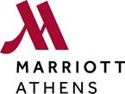

Προς : ΠΑΝΕΠΙΣΤΗΜΙΟ ΔΥΤΙΚΗΣ ΑΤΤΙΚΗΣ

ΤΟ MARRIOTT ATHENS ενδιαφέρεται :

Για φοιτητές που επιθυμούν να κάνουν την πρακτική τους άσκηση στα τμήματα :

ΥΠΟΔΟΧΗ

FOOD & BEVERAGE

HOUSEKEEPING

Αποστολή βιογραφικών:

Katerina.Glympi@marriottathens.com